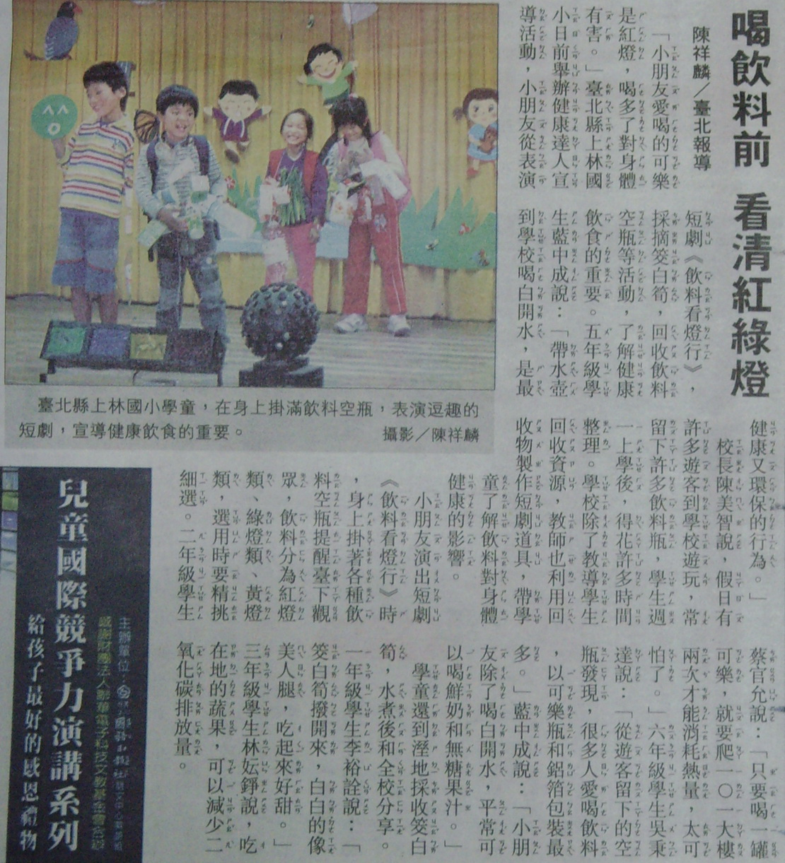
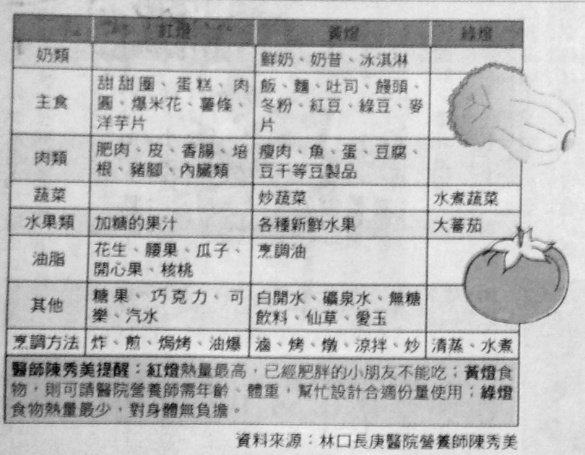
健康報報

____年____班 座號_____ 姓名_________________

1.五年級的藍中成同學說什麼是最健康又環保的行為？

2.小朋友演出的短劇名稱是？

3.飲料分為哪三類？

4.六年級的吳秉達同學說，遊客留下的空瓶以哪兩種最多？

5.筊白筍又被稱為什麼？

6.看著上方的表格，紅燈有哪些食物，請寫出五種。

7.看完報導，你的感想是？

